ДЕПАРТАМЕНТ ОБРАЗОВАНИЯ ГОРОДА МОСКВЫ
ГОСУДАРСТВЕННОЕ БЮДЖЕТНОЕ ОБЩЕОБРАЗОВАТЕЛЬНОЕ УЧРЕЖДЕНИЕ ГОРОДА МОСКВЫ
«ШКОЛА № 1504»

Машинное обучение
Работа выполнена
Ученицами 6 класса «Э»
Сойчик Аливии Николаевны и
Мороз Надежды Николаевны
Руководитель проекта
Твердохлеб Юлия Алексеевна

Москва, 2025-2026

Обоснование выбора, актуальность

Наш проект — это практическая и исследовательская работа на тему машинного обучения. Мы поставили себе цель разобраться что такое машинное обучение, для чего оно нужно. Поработать с простыми примерами и в конце разработать и обучить модель ИИ (программу) для прогнозирования успеваемости ученика по анкетным данным.

Выбор темы проекта обоснован тем, что нам стал интересен процесс обучения компьютеров. Почему сложные модели ИИ такие как Google Gemini, Alice AI от Яндекса или ChatGPT многое умеют. Нам захотелось разработать свою простенькую модель ИИ и обучить ее прогнозу успеваемости ученика. Она будет полезна будущим ученикам узнать примерный прогноз своей успеваемости в школе и уделить особое внимание предметам, по которым предполагается не высокий балл.

Продуктом нашего проекта будет WEB приложение. Логика работы следующая: результат заполненной формы анкеты в клиентской части отсылается на серверную часть, на стороне сервера происходит перевод переданной формы в параметры для модели и запрос на прогноз к нашей модели ИИ. Модель ИИ также была спроектирована и обучена нами под эту задачу.

При разработке продукта проекта – «Прогноз успеваемости ученика», мы сделали выбор в пользу разработки Web приложения. Наш выбор связан с тем, что это удобный способ запустить приложение на любом устройстве (телефон, планшет, компьютер) где есть браузер. Также для разработки модели и серверной части приложения мы выбрали язык программирования Python, так как это распространённый язык программирования с большим количеством примеров, и легкий для понимания для нашего уровня.
Постановка цели

Целью проекта является разработка Web приложения “Прогноз успеваемости ученика”.
Данное Web приложение предназначено для школьников, желающих спрогнозировать свою успеваемость по математике, заполнив форму с вопросами в Web приложении.
При выборе ресурсов и средств разработки мы выбрала разработку Web приложения, так как его можно запустить практически на любом устройстве (телефон, компьютер, планшет) где есть интернет, что будет очень удобно. Web приложение запускается в браузере. Браузер – это программа для отображения Web сайтов. Хранятся сайты на серверах, значит в процессе разработки нам необходимо найти место (сервер), где мы будем хранить наше Web приложение. Для хранения приложения мы остановилась на сервисе Google Cloud Run. Данный сервис предоставляет нам возможность подключить исходный код нашего Web приложения и развернуть контейнер для запуска нашего Flask Web App.
Сохраненная модель
Программа создания и обучения модели
Web приложение
Python
Файл model.h5
Backend: Python
Frontend: HTML/JS

Рис. 1. Схема работы продукта

При выборе языка программирования мы остановилась на языке Python. Для разработки модели мы использовали библиотеку tensorflow для работы с машинным обучением. Для разработки Web приложения мы использовали библиотеку flask для реализации WEB сервера и библиотеку tensorflow для загрузки нашей модели и запроса на прогноз к ней.

Разбираться в машинном обучении мы стали на простом примере - прогноз результата решения линейного уравнения:
f(x) = 2x + 3
в

Это модель с одним нейроном, которую можно научить предсказывать результат решения обучив ее на нескольких записях данных
Входные данные X Выходные данные y (метка)
1 5
2 7
3 9

Используя библиотеку tensorflow, мы можем создавать модели ИИ и обучать их, и в дальнейшем обращаться к обученной модели за прогнозом. Для этой простой задачи подойдет один слой Dense с одним нейроном и одним входом. Математически слой Dense имеет вид:

y = Wx + b

где:

y - выходные данные

x - входные данные

W - матрица весов

b – массив смещений

x
N₁
1
Слой Dense с одним нейроном
Входной слой
b
W
y
Выход

Рис.2. Схема нейронной сети для модели прогнозирования результата линейного уравнения

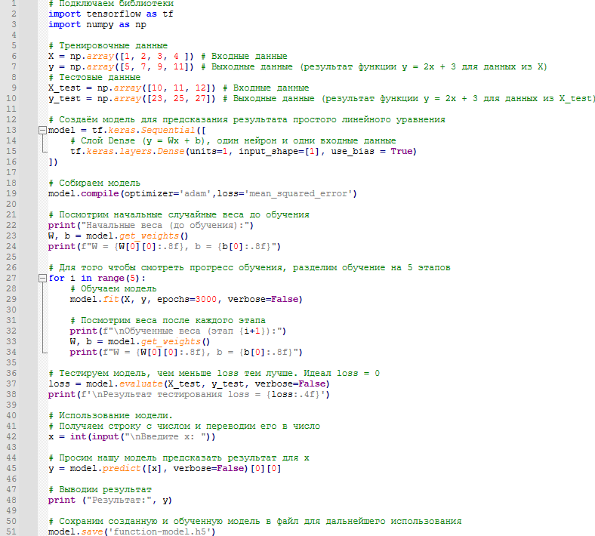
В целом алгоритм разработки модели представлен в приложении №1. Мы разработали небольшую программу для этой модели, чтобы разобраться во всех шагах разработки модели.

Рис.3. Листинг программы используя машинное обучение

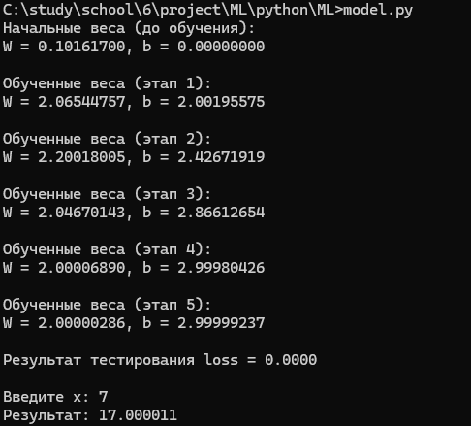
Результат работы следующий

Рис.4. Работа программы модели прогнозирования результата линейного уравнений

Разобравшись на простом примере с принципами машинного обучения и построения моделей ИИ, а также с возможностями библиотеки tensorflow мы перешли к реализации нашего продукта. Ниже приведены этапы разработки.

Этапы

 | Этап | Задача | Промежуточный результат
Разработка/обучение модели
1 | Выбор языка программирования, библиотек и среды разработки | Определить на каком языке мне будет удобно работать, выбрать библиотеки и среду разработки | Мой выбор пал на язык Python, библиотеку tensorflow для работы с ML. Среда разработки – Notepad++
2 | Подготовка датасета для обучения нашей модели | Продумать структуру датасета, поискать данные в интернете, провести анкетный опрос | См.  Приложение 2.
3 | Спроектировать нейронную сеть для нашей модели (список слоев) | Поискать информацию в интернете о наиболее подходящей структуре нейронной сети для нашей задачи | См. схему  Приложение 3
4 | Описать модель на языке Python | Написать код для подключения датасета, создания и компиляции модели, обучения модели | См. листинг  Приложение 4  Приложение 6
5 | Обучить и протестировать модель | Выполняя скрипт, написанный на этом этапе, добиться удовлетворительных результатов тестирования модели | Выполнено
Разработка веб приложения для использования модели
6 | Выбор языка программирования, библиотек и среды разработки для серверной и клиентской частей приложения | Определить на каком языке мне будет удобно работать, выбрать библиотеки и среду разработки | Серверная часть: язык python, библиотеки flask и tensorflow, среда разработки Notepad++  Клиентская часть: html, javascript, css. среда разработки Notepad++
7 | Выбрать хостинг для веб приложения | Выбрать бесплатный или недорогой хостинг для запуска приложений, написанных на python и возможностью установить библиотеку tensorflow | Мы выбрали бесплатный период в Google Cloud Run для web приложения, написанного на python
8 | Разработка серверной части приложения | Продумать логику серверной части, загрузка модели, обработка запроса от пользователей и ответ пользователя | См. листинг  Приложение 5  Приложение 6
9 | Разработка клиентской части приложения | Разработка формы анкеты, отправка запроса на сервер, получение и вывод ответа | См.  Приложение 7  Приложение 8  Приложение 9
10 | Тестирование веб приложения | Протестировать каждую часть задачи и приложение целиком. | Тестирование выполнено

Подведение итогов

Изучив информацию по машинному обучению и разобравшись на простом примере (модель прогнозирования результата линейного уравнения) была разработана и обучена модель (см. приложение №4). Для обучения модели были собраны данные с разных источников, часть данных и вопросы анкеты мы нашли в интернете, далее на основе этих вопросов сделали свою форму сбора данных, и опубликовали ее на две ссылки – одна «для своих» (этим данным мы доверяем) и ссылка для опроса в школ, ее мы разослали на все почтовые ящики школы (эти данным нуждаются в проверке и фильтрации)
Для доступа к модели было разработано Web приложение “Прогноз успеваемости ученика”, которое доступно по URL адресу https://ml-project.publicvm.com/. Попробовать приложение Вы можете, перейдя поэтому URL адресу. Также, посмотреть, как выглядит Web приложение можно в приложениях к паспорту проекта под номерами 6, 7, 8.
На протяжении всего проекта мы узнали много нового про машинное обучение. Мы поняли, что двигаться надо от простого к сложному, разобравшись на простых примерах становится легче реализовать поставленную задачу. Навыки сбора данных для машинного обучения и написания моделей ИИ могут пригодится для решения более сложных задач.
В целом ИИ, машинное обучение и сбор данных для машинного обучения – перспективное направление в информатике.

Приложение 1. Блок схема алгоритма разработки модели ИИ

Сбор данных для обучения

Разработка модели (создание списка слоев нейронной сети, компиляция модели)

Обучение на первой части предоставленных данных (тренировочных данных)

Тестирование на второй части данных (тестовых данных)
Результат удовлетворительный?
Сохранение модели в файл
Нет
Да
Приложение 2. Структура датасета для обучения модели

Имя поля | Описание
Входные данные
famsize | Размер семьи. Значения: “LE3”-Трое человек или менее, "GT3"-Более трех человек
Pstatus | Родители живут вместе или отдельно. Значения: "T"-Живут вместе, "A"-Раздельно
Medu | Уровень образования матери. Уровень образования от 0 до 4
Fedu | Уровень образования отца. Уровень образования от 0 до 4
Mjob | Тип работы матери. "teacher"-Сфера образования, "health"-Сфера здравоохранения, "services"- Военная/гос./гражданская служба, "at_home"-Домохозяйство, "other"-Другое
Fjob | Тип работы отца. "teacher"-Сфера образования, "health"-Сфера здравоохранения, "services"- Военная/гос./гражданская служба, "at_home"-Домохозяйство, "other"-Другое
guardian | Помогает в учебе (наставник). "mother"-Мама, "father"- Папа, "other"-Другой наставник
studytime | Занимаетесь математикой (часов в неделю). "1"-Менее 2 часов, "2"-От 2 до 5 часов, "3"- От 5 до 10 часов, "4"-Более 10 часов
schoolsup | Дополнительная образовательная поддержка. "yes"-Да, "no"-Нет
famsup | Помогают ли члены семьи Вам с математикой. "yes"-Да, "no"-Нет
paid | Доп. платные занятия по математике."yes"-Да, "no"-Нет
activities | Участвуете ли во внеклассных мероприятиях."yes"-Да, "no"-Нет
nursery | Посещали ли до школы детский сад."yes"-Да, "no"-Нет
higher | Планируете ли получать высшее образование."yes"-Да, "no"-Нет
internet | Есть ли дома доступ в интернет."yes"-Да, "no"-Нет
freetime | Свободное время после школы. "1"-Совсем нет, "2"-Есть немного, "3"-Бывает мало, бывает много, "4"-Много, "5"-Очень много
health | Текущее состояние здоровья. "1"-Очень плохое, "2-Плохое, "3"-Среднее, "4"-Здоров(а), но есть малые нюансы, "5"-Полносью здоров(а), ничего не беспокоит
Метка (Выходные данные)
OutMarker | Успеваемость по математике. Оценка от 2 до 5

Приложение 3. Схема нейронной сети для модели продукта
P₁
N₁
1
Слой Dense 128 нейронов. Функция активации ReLU. +Слой Dropout

Входные параметры
b₁
W_{1,1}
Результат прогноза
N₁₂₈
P₂
N₂
N₁
Слой Dense 64 нейрона. Функция активации ReLU. +Слой Dropout

Слой Dense 32 нейрона. Функция активации ReLU

Выходной слой Dense 1 нейрон. Без функции активации

P₃
P₄
P_{n}
N₃
N₄
N₆₄₄
N₃₂
W_{3,1}
W_{2,1}
W_{1,2}
W_{n,1}
W_{4,1}
N₅
N₁
N₁
W_{1,4}
N₂
W_{1,5}
W_{1,128}
W_{2,3}
W_{2,4}
W_{2,5}
W_{2,128}
W_{3,4}
W_{3,5}
W_{3,128}
W_{2,2}
W_{3,2}
W_{3,3}
W_{n,128}
W_{4,2}
W_{n,2}
W_{4,3}
W_{n,3}
W_{n,4}
W_{n,5}
W_{4,4}
W_{4,5}
b₃
W_{1,3}
b₂
b₄
b₅
b₁₂₈
W_{1,1}
W_{1,2}
W_{1,64}
W_{2,1}
W_{2,2}
W_{2,64}
W_{3,1}
W_{3,2}
W_{3,64}
W_{4,1}
W_{4,2}
W_{4,64}
W_{5,1}
W_{5,2}
W_{5,64}
W_{128,1}
W_{128,64}
W_{128,2}
1
b₁
b₂
b₆₄
N
- случайные Dropout (откинутые при обучении) нейроны в слое при помощи Dropout слоя для предотвращения переобучения. Приблизительно 30% нейронов в первом и втором слое.
W_{1,1}
W_{1,32}
W_{2,1}
W_{2,32}
W_{64,1}
W_{64,32}
W_{1,1}
W_{32,1}
1
1
b₁
b₁
b₃₂

Приложение 4. Листинг кода модели продукта (создание, обучение, тестирование, сохранение)
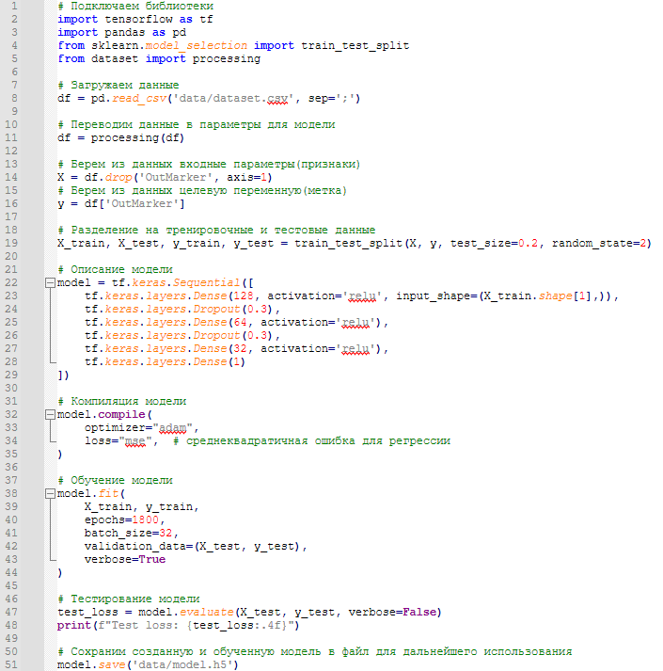

Приложение 5. Листинг программы серверной части WEB приложения
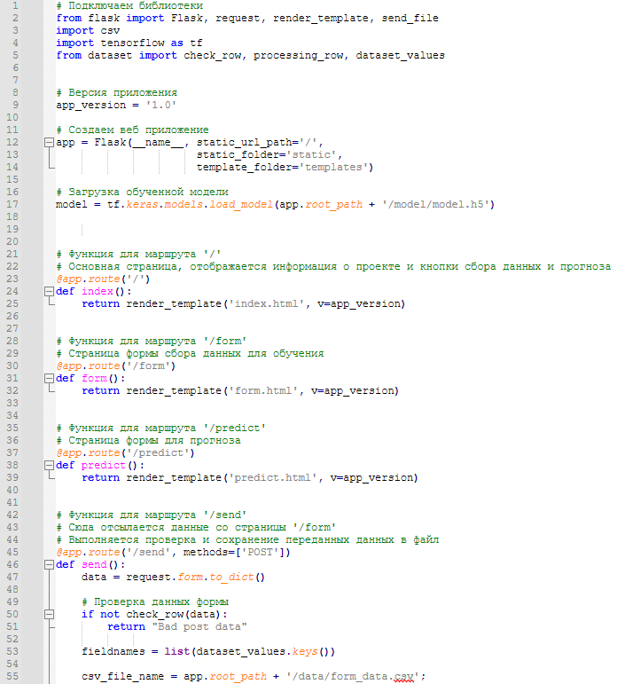

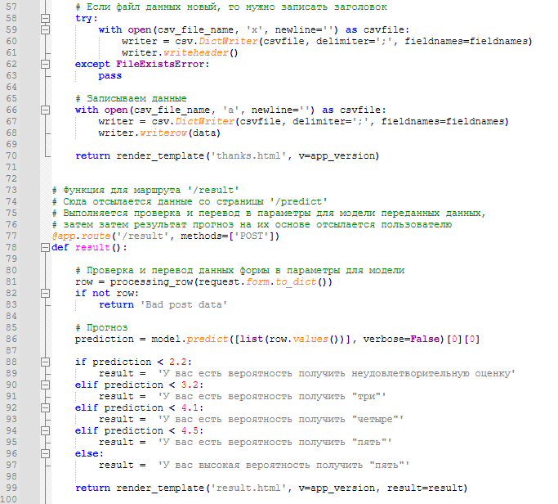
Приложение 4. Листинг библиотеки dataset. Сдержит описание структуры набора данных, и функции для проверки и перевод данных в параметры для модели
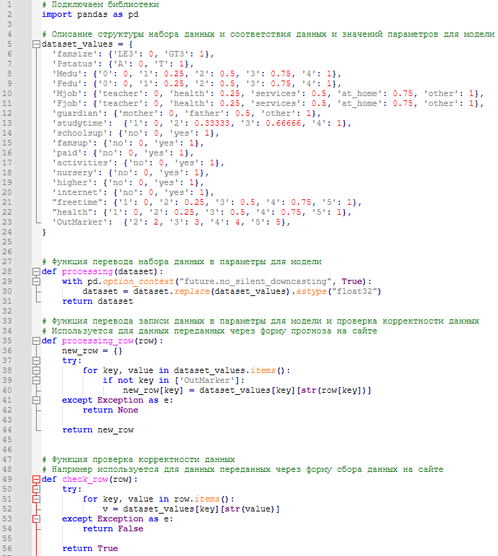

Приложение 7. Скриншот заглавной страницы WEB приложения
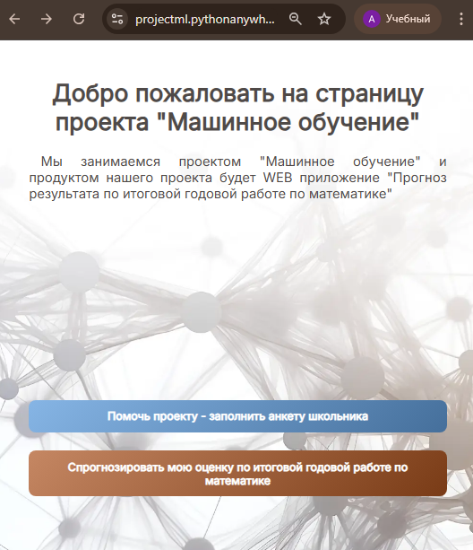
Приложение 8. Скриншот формы сбора данных в WEB приложении
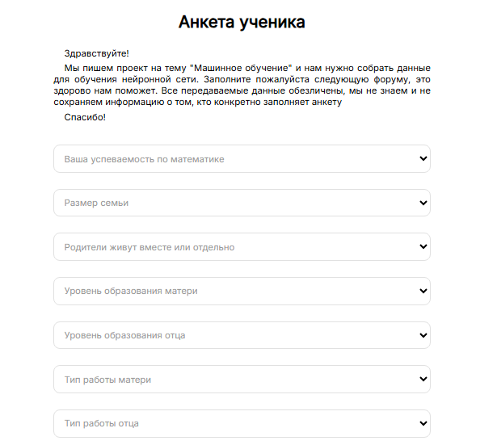
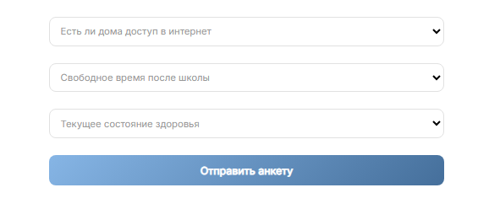

Приложение 9. Скриншот страницы анкеты для прогноза успеваемости

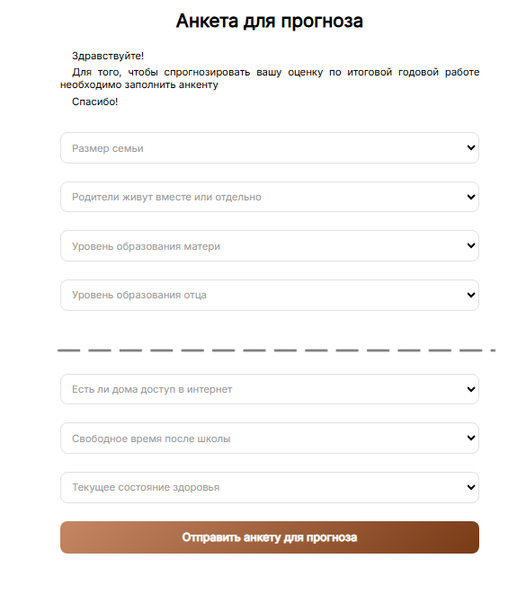
Список использованных материалов

- Джейсон Бриггс. Python для детей, 2017
- Оливер Теобальд. Машинное обучение для абсолютных новичков. Вводный курс, изложенный простым языком, 2024
- Гринберг М. Разработка веб-приложений с использованием Flask на языке Python, 2017
- Краткое руководство по Tensorflow: https://pythonist.ru/kratkoe-rukovodstvo-po-tensorflow/

